FORHUM
URBAN PROJECT FOR HUMANS
Artez – Etnik - Sea Creative – kamimani - Vostok & Hide
Julia Rio - Howler Cru - Smake
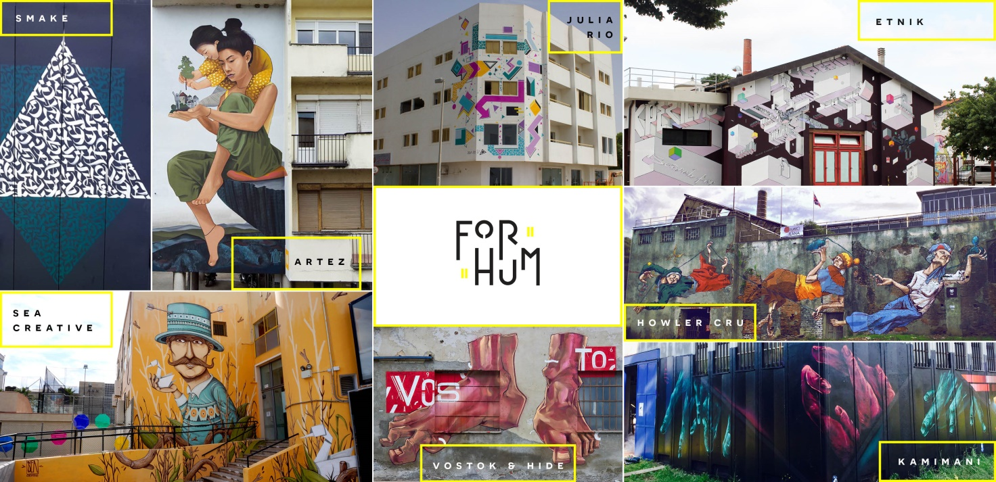

Cossato (Biella)
Via Ranzoni, 43
Dal 3 al 20 agosto 2018

Da venerdì 3 a lunedì 20 agosto 2018 si svolgerà a Cossato (Biella, Piemonte) il progetto Forhum, curato dall’associazione di promozione sociale Better Places Aps (Biella), con la direzione artistica di Howler Cru e del Laboratorio Artistico Pietra (Torino), promosso dal Comune di Cossato, con il sostegno di Cittadellarte – Fondazione Pistoletto. Il progetto, già in atto da sei mesi, vedrà la sua apoteosi nelle settimane più calde dell’estate con 10 artisti di Arte urbana nazionali ed internazionali che dipingeranno la totalità delle pareti esterne del mercato coperto di Cossato: Artez, Etnik, Sea Creative, kamimani, Vostok & Hide, Julia Rio, Howler Cru e Smake.
Il nome del progetto, FORHUM, (For-Humans), deriva dalla necessità di scendere in piazza (Forum) a Cossato e coinvolgere in maniera diretta chi vive il mercato coperto, centro nevralgico della città. L’obiettivo finale è creare simbiosi e continuità tra gli artisti, che lavoreranno all’esterno, e tra chi il mercato lo vive all’interno.
Nei sei mesi di lavoro preventivo l’associazione di promozione sociale Better Places Aps e i suoi membri, in particolare la Howler Cru, in collaborazione con il Laboratorio Artistico Pietra, hanno gestito lo svolgimento dell’intero progetto utilizzando differenti metodi di partecipazione che hanno prodotto una mappatura sociale, sonora e visiva del luogo.
L’evento, che prevede la creazione di opere murali da parte degli artisti, si concluderà il 20 agosto. Anche oltre questa data sarà possibile vedere le opere che dialogheranno con il mercato nella sua attività giornaliera, mostrando così la scopo iniziale del progetto: creare un continuum tra l’interno e l’esterno.
GLI ARTISTI
E’ in questo contesto che si inseriranno gli artisti di Urban art:
ARTEZ - Artista serbo di fama internazionale, che fa dei muri un’indagine sul luogo stesso: il suo stile illustrativo e allo stesso tempo realistico, dai forti contrasti cromatici, ricerca concetti nelle scene di vita reale e ne restituisce rappresentazioni personali, pur lasciando spazio all’immaginazione del fruitore.

ETNIK - L’artista, nasce come writer nella scena dei primi anni novanta iniziando con i classici graffiti. Nel corso di 25 anni, Etnik ha evoluto lo stile del suo lettering , sul quale ha impostato lo sviluppo della sua ricerca artistica, con disegni sempre originali arrivando fino alle forme architettoniche e alle sue città prospettiche attraverso l’analisi e la critica di agglomerati urbani, trasformando le lettere in questi ultimi. Il suo attuale lavoro è la sintesi di una continua sperimentazione che negli anni lo ha portato ad evolversi e che ancora oggi si sviluppa, come dimostrano le sue opere sempre innovative.
SEACREATIVE – L’artista spazia dai muri ai tessuti, proponendo uno stile lineare che riempie le superfici di personaggi e dettagli naturalistici, spesso formando grandi texture decorative.
KAMIMANI - Art director molisana, lavora a Torino, presso il Laboratorio Artistico Pietra (che si è occupato della direzione artistica del progetto Forhum insieme a Howler cru). Fondendo la pulizia e la modernità grafica, alla naturalezza primitiva delle figure umane, approccia alle superfici murarie con istinto e gestualità, cercando una raffinatezza espressionista.
VOSTOK & HIDE – I due artisti lavoreranno insieme. L’uno maestro del lettering, realizza le sue composizioni tipografiche completamente a mano libera; l’altro, dalla spiccata sensibilità cromatica, sposa perfettamente i suoi corpi tagliati e movimentati alle forme geometriche di Vostok. Entrambi vivono e lavorano a Torino, come designer e fotografi fondatori dello studio creativo Quiet Propaganda.
JULIA RIO – L’artista, svedese ha uno stile geometrico e spigoloso. Le sue cromie accese che si coniugano perfettamente nelle sue composizioni dinamiche creano un tale coinvolgimento da far sì che le sue opere murali non restino mai inosservate.
CHOFELE E MELISKA (componenti della Howler cru che si è occupata della direzione artistica del progetto Forhum) - La coppia ideatrice del progetto è composta da Chofele, graphic designer e illustratore e Meliska, illustratrice del biellese. Il loro stile figurativo gioca con metafore sempre nuove, concetti indagati attraverso animali, figure ed elementi simbolici, in un connubio dal forte impatto rappresentativo. Elemento caratterizzante del loro operato artistico è l’attenzione nell’utilizzo di materiali eco-compatibili.

SMAKE - Esperto calligrafo campobassano, vive e lavora a Milano; nei suoi segni stilistici emerge l’armonia fra l’arte antica della calligrafia e l’evoluzione della lettera moderna.

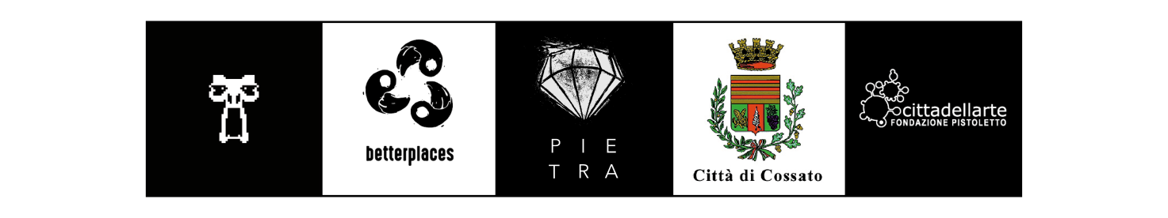

INFORMAZIONI UTILI
TITOLO: FORHUM – URBAN PROJECT FOR HUMANS
A CURA DI: Associazione di promozione sociale Better Places Aps
CON LA DIREZIONE ARTISTICA DI: Howler cru e il Laboratorio Artistico Pietra
LUOGO: Via Ranzoni 43, Cossato (Biella), Piemonte, Italia
DATE: Dal 3 al 20 agosto 2018
INFO E CONTATTI
MAIL: forhum.cossato@gmail.com
SITO: forhum.it
FACEBOOK: @forhum.artproject (www.facebook.com/forhum.artproject )
INSTAGRAM: @forhum_ ( www.instagram.com/forhum )
COMUNICAZIONE:

GC Independent Communication

info@gcindependentcommunication.art

FACEBOOK: GC Independent Communication
INSTAGRAM: gc_communication

